Esercizi di rilassamento…
…al ritmo delle ONDE!!!
INCONTRO GRATUITO APERTO A TUTTI
Venire vestiti comodi e con un proprio telo
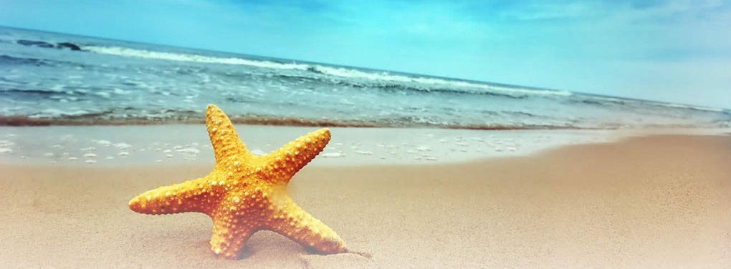

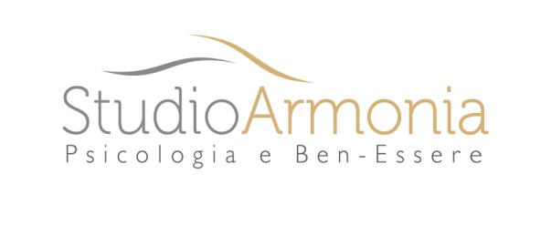

Per info e prenotazioni:
Dr.ssa Simona Sciacca (Counselor)
Tel.: 320.16.22.312 - simonasciacca85@gmail.com

STUDIO ARMONIA Psicologia e Ben-Essere

Via Basilicata, 4/A 04011 APRILIA (LT)

Tel. 347.79.96.455 – 06.87.67.61.20

info@studioarmonia.net - www.studioarmonia.net

www.facebook.com/studioArmoniaAprilia

GIOVEDI’ 31 LUGLIO
ORE 19.30 (partenza alle 19.00 da Studio Armonia)
PARCO DELLA GALLINARA - Lido dei Pini
(nei pressi dello Stabilimento Galapagos)
Possibilità, al termine, di cenare insieme in loco
ASSOCIAZIONE SOCIO-CULTURALE

